SvnOrGitBackup部署说明

环境
序号 | 应用名称 | 版本 | 说明
1 | Python | 3.6以上
2 | Git | 建议2.18以上
3 | TortoiseSVN | 不限

SVN获取文件操作

准备工作
Svn备份专用账号：backup/gszh8899backup
备份的svn路径：http://192.168.0.175/svn/DBHouse

获取SVN项目内容
1、进入SVN专用目录 “SourceSVN”，右击鼠标，选择“svn检出”如下图

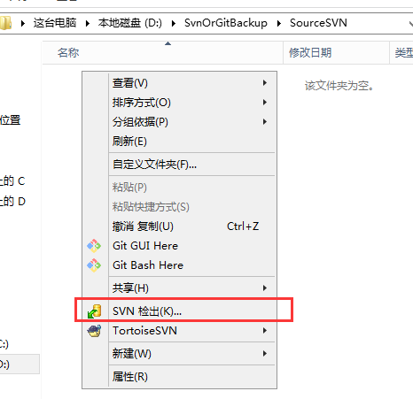
- 在版本库URL 输入备份的svn路径，并修改检出至目录为 DBHouse，点击确认

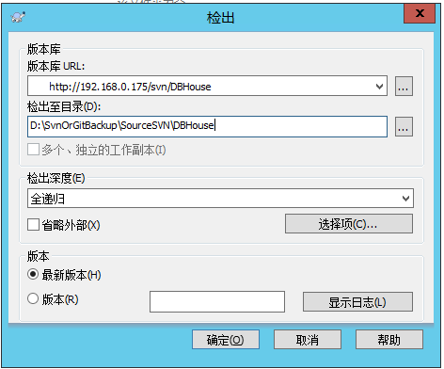
- 输入账号和密码
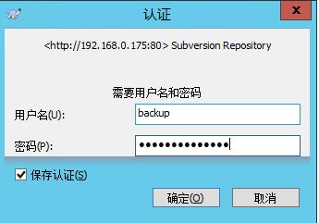
- 自动进入检出列表，等待检出完毕。
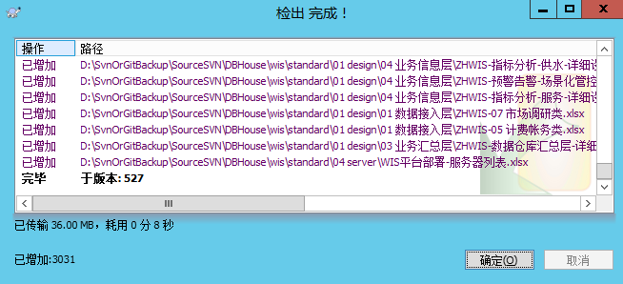
- 最总效果，如下DBHouse文件有绿色图标勾，说明文件关联svn（具体svn使用，请查阅相关svn使用说明）
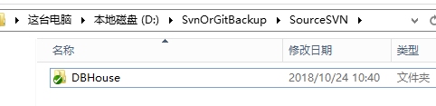

其它说明
- 检出失败，权限不足，如下图，请联系对应svn负责人获取svn访问权限。
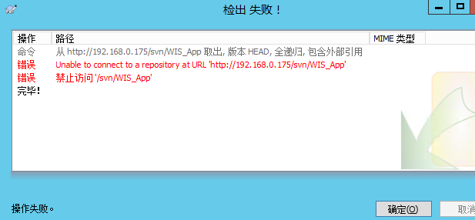

Git获取文件操作

准备工作
Git备份专用账号：backupuser/gszh8899backupuser
备份的git路径：ssh://git@192.168.0.175:9022/Backup/BackupProject.git

获取Git项目内容
1、生成 SSH

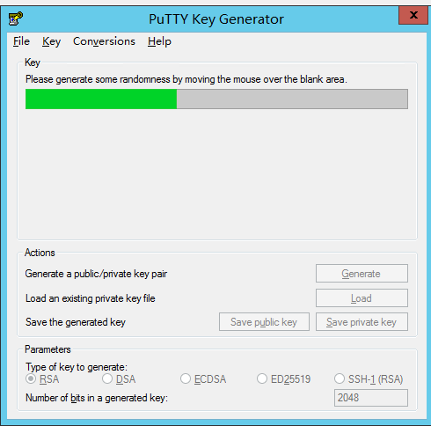
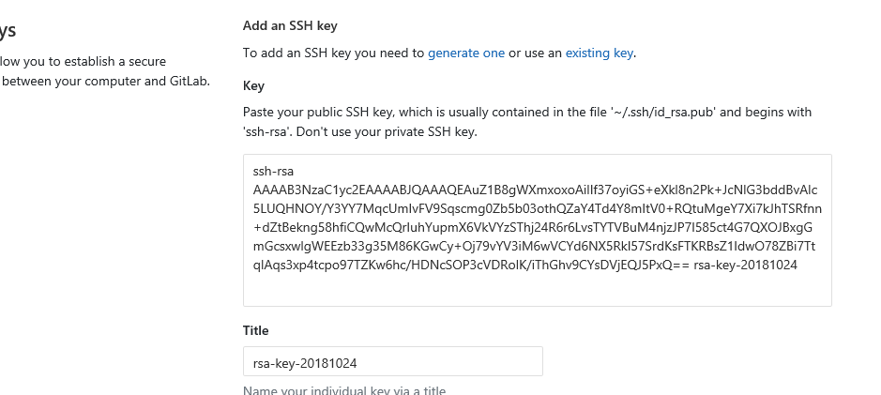
2、进入SourceGit目录，右击GitExt Clone

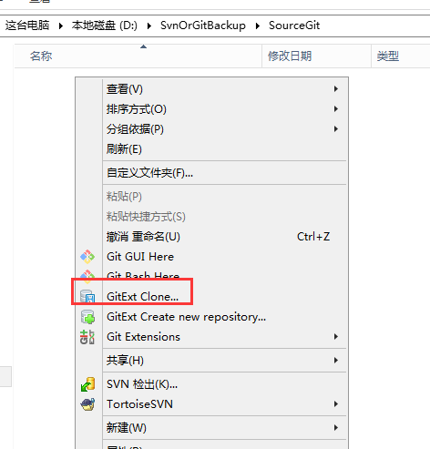
3、在下图，要克隆的档案库，输入 ssh协议的Git 地址
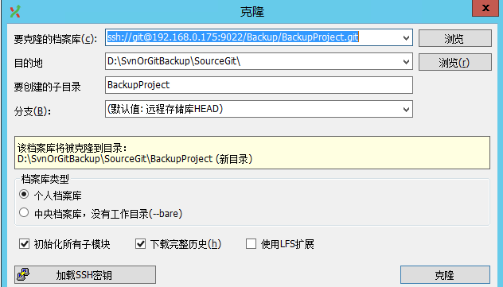
4、点击克隆，进入拉取状态，并提示成功。成功后在目录下拉去项目文件如下图。
